**Põhja prefektuur**

**Pärnu mnt 139, Tallinn**

|  |  |  |
| --- | --- | --- |
| **18.02.2025** | **kell** | **12:30** |

**Lähtuvalt Korrakaitseseaduse § 68 lg 3 on Põhja prefektuur registreerinud teate avaliku koosoleku läbiviibimise kohta:**

|  |  |  |  |  |  |  |  |
| --- | --- | --- | --- | --- | --- | --- | --- |
| **alates** | **16.03.2025** | **kell** | **11:40** | **kuni** | **16.03.2025** | **kell** | **12:15** |

|  |  |
| --- | --- |
| **koosoleku eesmärk:** | Patrikupäeva (St. Patrics´s Day) rongkäik |

|  |  |
| --- | --- |
| **koosoleku pidamise koht:** | Raekoja plats – Vabaduse väljak, Tallinn |

|  |  |
| --- | --- |
| **liikumismarsruut:** | Raekoja plats – Harju tn – Vabaduse väljak, Tallinn |

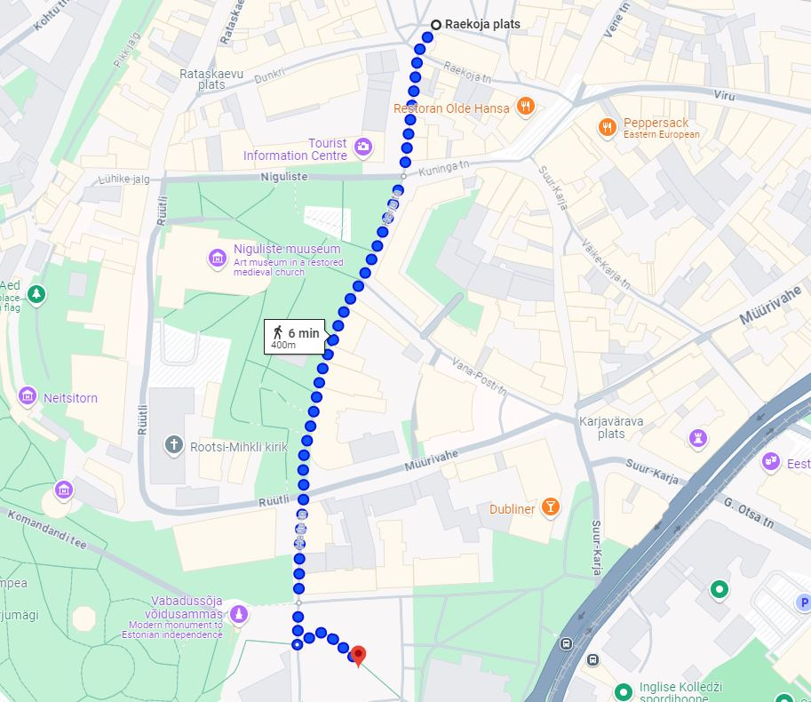

|  |  |
| --- | --- |
| **osalejate arv:** | 40 |

|  |  |
| --- | --- |
| **teave koosolekul kasutatavate heli- või valgustusseadmete kohta:** | Ei kasutata |

|  |  |
| --- | --- |
| **teave koosoleku pidamiseks püstitatavate telkide, lavade, tribüünide või muude suuremõõtmeliste konstruktsioonide kohta:** | Ei ole |

|  |  |  |
| --- | --- | --- |
| **Korraldaja:** | Ees ja perekonnanimi: | James Sherry, Iirimaa Suursaatkond |
| Sidevahend: | 6811870, 56562258 |

Julgestustalitus

Operatiivbüroo

Põhja prefektuur

Politsei- ja Piirivalveamet